Комунальний заклад Тернопільської міської ради
“Станція юних техніків”

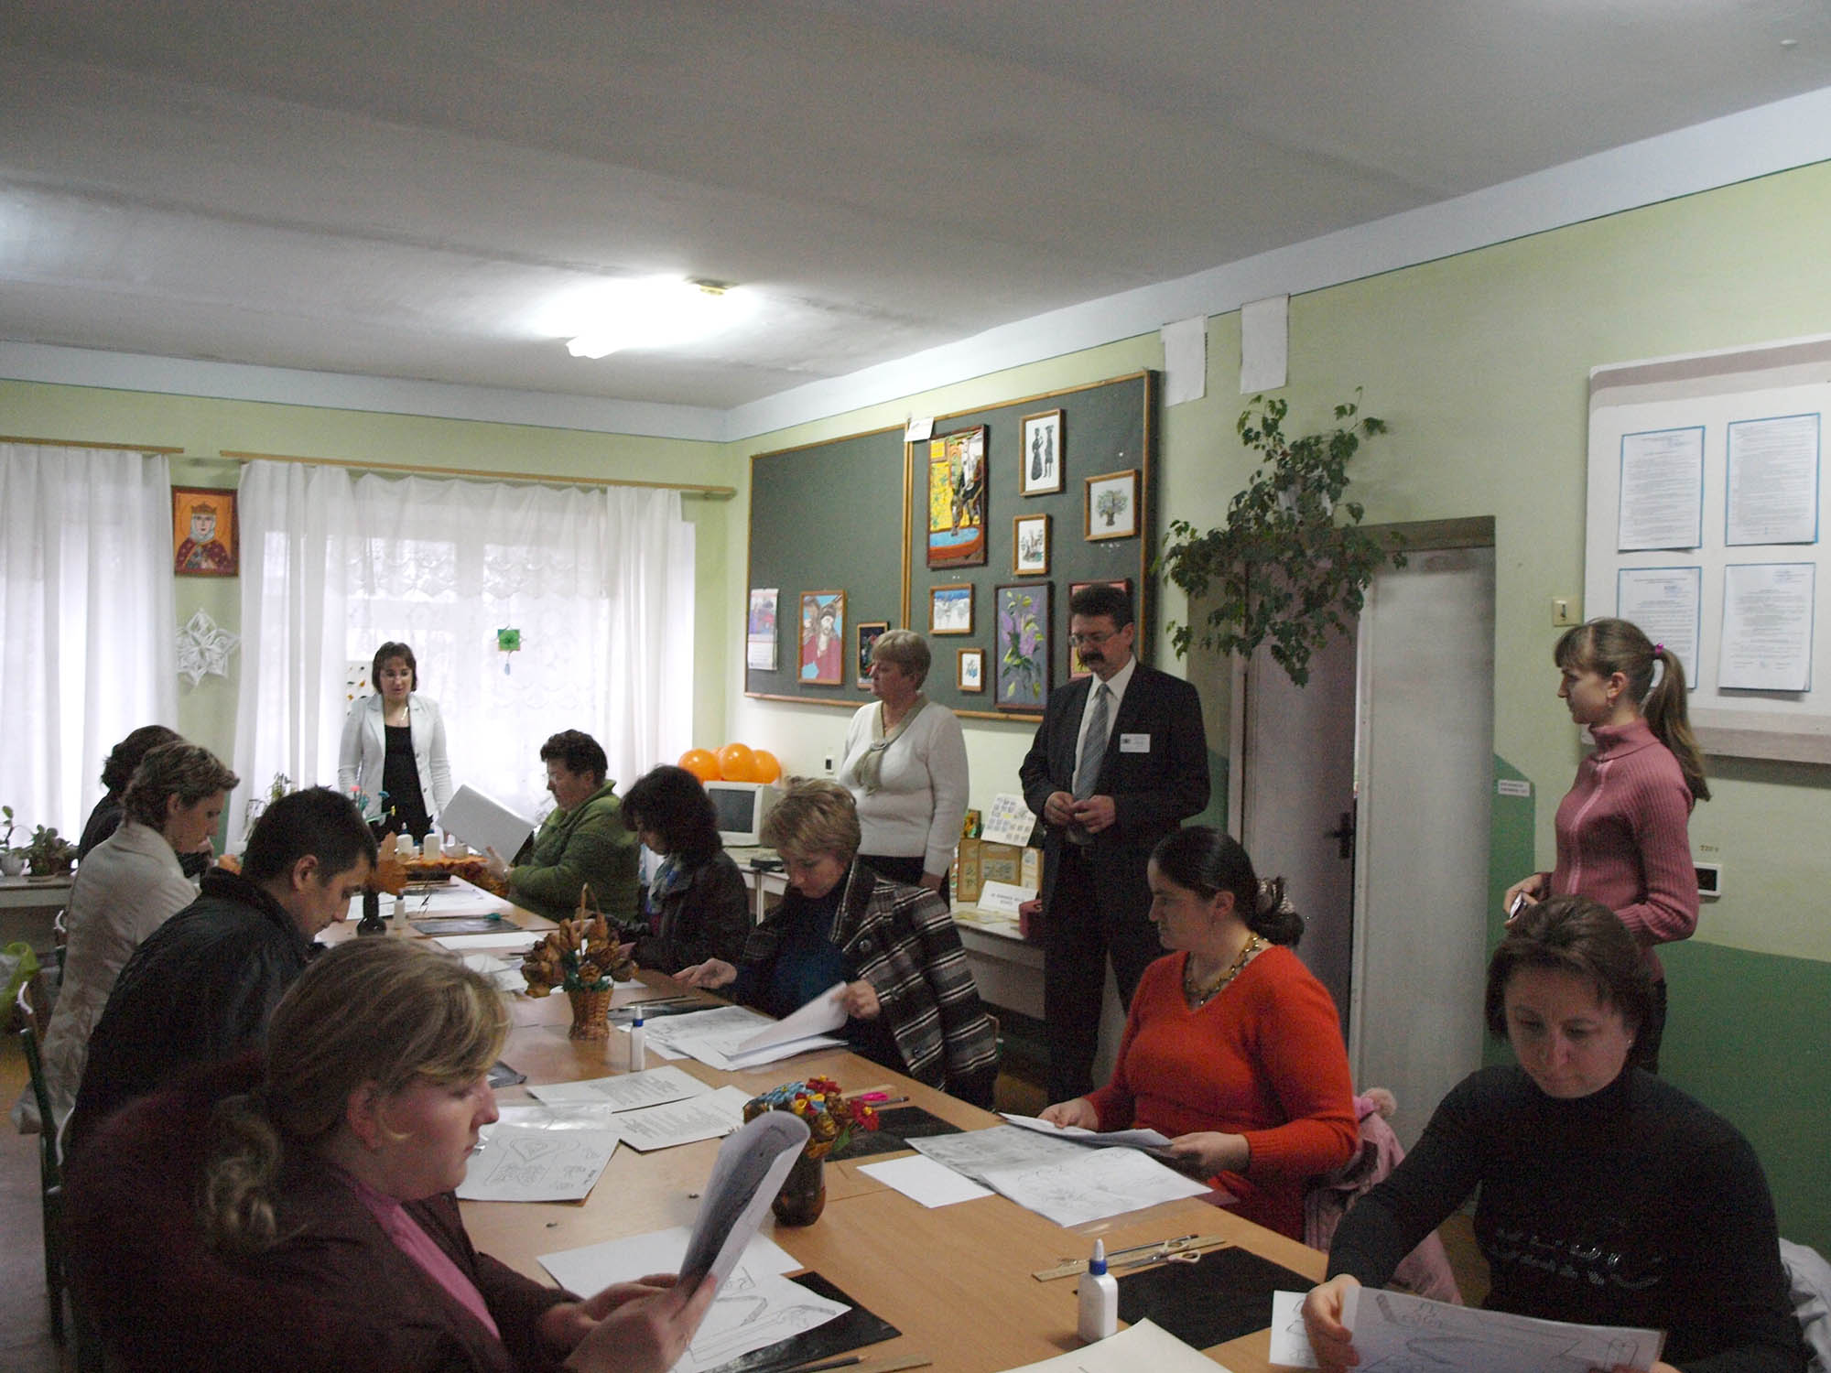

Фотоальбом керівника гуртка початкового технічного моделювання і орігамі
Стандрет Галини Несторівни

